14/02/2023

Sarah Auzet B1 Group A

Ynov

Document Personnel

Table des matières

Première Etape 1

Réalisation des tâches 2

Difficulté rencontrer 3

Planning Rétrospectif 4

Annexe Sources 5

# Première Etape

Nous avons commencé par mettre en place la gestion de projet.

Planning Prévisionnel :

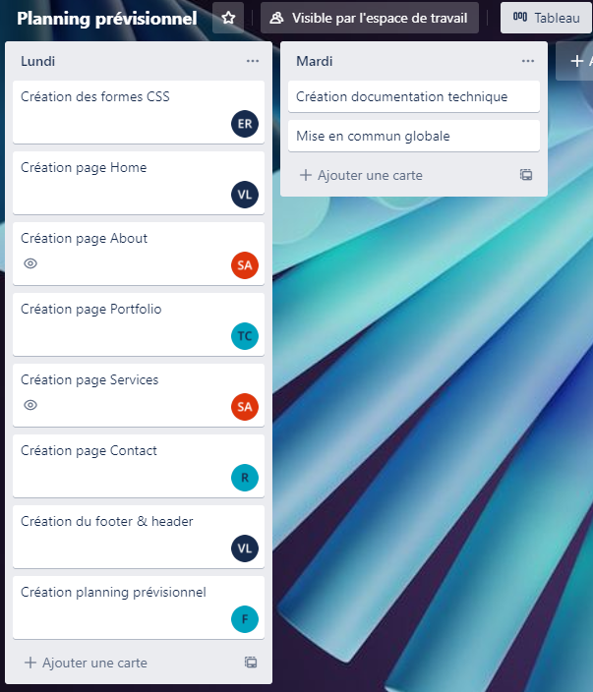

Nous avons ensuite listé chaque tache à réaliser. Puis nous nous somme approprier les tâches en fonction du niveau de chacun.

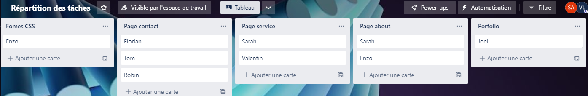

# Réalisation des tâches

Pour ma part j’ai réalisé la page Services ainsi que la page About. J’ai réalisé le contenue des pages sens réaliser le menu (header) et le pied de page (footer).

Contenue Page Services :

Contenue Page About :



Une fois la réalisation du contenue finis j’ai réalisé le haut du footer. Avec la banderole orange ainsi que l’espace contact.

# Difficulté rencontrer

J’ai commencé à positionner chaque élément en position relative car je n’arriver pas à placer autrement les éléments. J’ai reçus ensuite l’aide de mes collègues ainsi que de mes mentors afin de pouvoir placer correctement les éléments en display : flex .

# Planning Rétrospectif

# Annexe Sources

Répartition des tâches :

<https://trello.com/b/MUlApGvO/r%C3%A9partition-des-t%C3%A2ches>

Planning prévisionnel :

<https://trello.com/b/cs5OJ9OD/planning-pr%C3%A9visionnel>

Planning Rétrospectif :

<https://trello.com/b/NJGwjm8E/planning-r%C3%A9trospectif>

Lien pages réaliser :

Services :

<file:///C:/Users/stell/Desktop/Pro/Cartable/Cours/Programmation_cours/HTML/TP/GT_GdP_GroupeA/src/pages/Services.html>

About :

<file:///C:/Users/stell/Desktop/Pro/Cartable/Cours/Programmation_cours/HTML/TP/GT_GdP_GroupeA/src/pages/About.html>